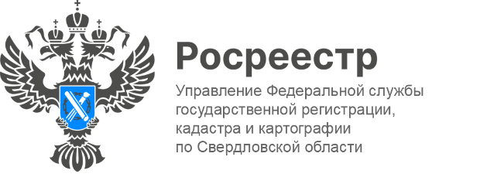

ПРЕСС-РЕЛИЗ

Обеспечение прозрачности государственной кадастровой оценки: работа в Единой цифровой платформе «Национальная система пространственных данных»
В соответствии с Федеральными законами 23.07.2025 № 243-ФЗ и от 28.12.2025 № 513-ФЗ с 1 января 2026 года государственная кадастровая оценка (ГКО) проводится с использованием Портала пространственных данных Национальной системы пространственных данных (портал НСПД).
В государственную кадастровую оценку 2026 года попадает 1 328 249 земельных участков, расположенных на территории Свердловской области - от жилых земель до земель сельскохозяйственного назначение и земель лесного фонда.
Ориентировочно в июле 2026 года на портале НСПД в разделе Фонд данных государственной кадастровой оценки (ФД ГКО) будет размещен проект отчета об определении кадастровой стоимости земельных участков. После публикации проекта в течении 30 календарных дней заинтересованные лица и правообладатели смогут ознакомиться с предварительными результатами и направить свои замечания.
«Замечания могут быть представлены любыми лицами в бюджетное учреждение или МФЦ лично, почтовым отправлением, с использованием портала Госуслуги или портала НСПД. К замечанию могут быть приложены документы, подтверждающие наличие ошибок, а также иные документы, содержащие сведения о характеристиках объектов недвижимости, которые не были учтены при определении их кадастровой стоимости», - отметил директор ГБУ СО «Центр государственной кадастровой оценки» Никита Дегтярев.
В ФД ГКО включаются различные материалы: решение о проведении ГКО, перечни объектов недвижимости, проект отчета и итоговый отчет, акты об утверждении результатов и т.д. Все имеющиеся материалы и документы доступны для скачивания. Информация может быть полезна, как профессиональным участникам оборота недвижимости, так и гражданам или бизнесу.
«Интеграция ГКО в НСПД обеспечивает прозрачность процесса государственной кадастровой оценки, правообладатели теперь смогут оперативно проверить и откорректировать предварительные результаты оценки земельных участков, минимизирую ошибки и споры, делая кадастровую оценку более справедливой», - отметила заместитель руководителя Управления Росреестра по Свердловской области Лариса Шатунова.
После завершения срока приема замечаний и их обработки проект отчета дорабатывается. Окончательные результаты кадастровой стоимости будут опубликованы в фонде данных ГКО не позднее 30 ноября 2026 года и вступят в силу с 1 января 2027 года.

Наш канал в MAX

Талицкий отдел Управления Росреестра по Свердловской области

